

Российская Федерация

Новгородская область

АДМИНИСТРАЦИЯ БАТЕЦКОГО МУНИЦИПАЛЬНОГО РАЙОНА

ПОСТАНОВЛЕНИЕ

от 17.07.2020 № 428
п. Батецкий

Об установлении публичного сервитута

В соответствии со статьей 23, главой V.7 Земельного кодекса Российской Федерации, статьей 3.3, частью 4 статьи 3.6 Федерального закона Российской Федерации от 25 октября 2001 года № 137-ФЗ «О введение в действие Земельного кодекса Российской Федерации», постановлением Правительства Российской Федерации от 24 февраля 2009 года № 160 «О порядке установления охранных зон объектов электросетевого хозяйства и особых условий использования земельных участков, расположенных в границах таких зон», ходатайством об установлении публичного сервитута от 03.06.2020 № 3.3.32-2.1022-19 Публичного акционерного общества «Межрегиональная распределительная сетевая компания Северо-Запада» (далее – ПАО «МРСК Северо-Запада») (ИНН 7802312751, ОГРН 1047855175785), учитывая отсутствие заявлений иных правообладателей земельных участков в период публикации сообщения о возможном установлении публичного сервитута в муниципальной газете Администрации Батецкого муниципального района «Батецкий вестник» от 15.06.2020 № 6 (196), Администрация Батецкого муниципального района ПОСТАНОВЛЯЕТ:

1. Установить публичный сервитут в соответствии с прилагаемой схемой расположения границ сервитута на кадастровом плане территории в отношении, общей площадью:
- части земель в кадастровом квартале 53:01:0010603, находящихся в неразграниченной государственной собственности, из земель населенных пунктов, расположенного по адресу Новгородская область, Батецкий район, п. Батецкий и земельного участка с кадастровым номером 53:01:0010603:56, расположенного по адресу: Новгородская область, Батецкий район, п. Батецкий, ул. Лужская, д. 32, находящегося в собственности Российской Федерации, площадью испрашиваемого публичного сервитута 156 кв.м.
Объект электросетевого хозяйства – «ВЛ-0,4 кВ № 3 от КТП-1 Мелиоратор (Батецкий) (ВЛ-10кв Л-6 ПС Батецкая) 0,04 км, расположен по адресу: Новгородская область, Батецкий район, п. Батецкий в кадастровом квартале 53:01:0010603.
Цель установления публичного сервитута: в соответствии с п. 1 ст. 39.37 Земельного кодекса Российской Федерации, п. 3 ст. 3.6 Федерального закона от 25 октября 2001 года № 137-ФЗ «О введении в действие Земельного кодекса Российской Федерации», для размещения объектов электросетевого хозяйства, их неотъемлемых технологических частей, если указанные объекты являются объектами федерального, регионального или местного значения, либо необходимы для организации электроснабжения населения, подключения (технологического присоединения) к сетям инженерно-технического обеспечения.
Объект электросетевого хозяйства принадлежит ПАО «МРСК Северо-Запада» на основании передаточного акта открытого акционерного общества «Новгородэнерго», реорганизуемого в форме присоединения от 14.09.2007.
Срок публичного сервитута – 49 лет (сорок девять) лет.
Порядок установления зон с особыми условиями использования территорий и содержание ограничений прав на земельные участки в границах таких зон установлен постановлением Правительства Российской Федерации от 24.02.2009 № 160 «О порядке установления охранных зон объектов электросетевого хозяйства и особых условий использования земельных участков, расположенных в границах таких зон».
Плата за публичный сервитут на основании п. 3, 4 ст. 3.6. Федерального закона от 25 октября 2001 года № 137-ФЗ «О введении в действие Земельного кодекса Российской Федерации» не устанавливается.
Возмещение правообладателю земельного участка убытков, причинённых осуществлением сервитута, осуществляется в порядке, предусмотренном действующим законодательством Российской Федерации.
2. Утвердить границы публичного сервитута в соответствии с прилагаемой схемой расположения границ сервитута на кадастровом плане территории.
3. ПАО «МРСК Северо-Запада»:
3.1. Имеет права и несет обязанности, предусмотренные ст. 39.50 Земельного кодекса Российской Федерации;
3.2. Обязано привести земельный участок в состояние, пригодное для его использования в соответствии с разрешенным использованием, в срок не позднее, чем три месяца после завершения строительства, капитального или текущего ремонта, реконструкции, эксплуатации, консервации, сноса инженерного сооружения, для размещения которого был установлен публичный сервитут (п. 8 ст. 39.50 Земельного кодекса Российской Федерации).
3.3. Вправе заключить с правообладателями земельных участков соглашения об осуществлении публичного сервитута в соответствии с п. 6 ст. 3.6. Федерального закона от 25.10.2001 № 137-ФЗ «О введении в действие Земельного кодекса Российской Федерации».
4. Отделу муниципального имущества Администрации Батецкого муниципального района:
4.1. Направить копию настоящего постановления и описание местоположения границ публичного сервитута в орган регистрации прав;
4.2. Направить обладателю публичного сервитута копию настоящего постановления об установлении публичного сервитута.
5. Контроль за исполнением настоящего постановления возложить на заместителя Главы администрации Батецкого муниципального района Полушкина В.Ю.
6. Опубликовать постановление в муниципальной газете «Батецкий вестник» и разместить на официальном сайте Администрации Батецкого муниципального района в информационно-телекоммуникационной сети «Интернет».

Глава района В.Н. Иванов

еа
№56п
УТВЕРЖДЕНА
постановлением Администрации
Батецкого муниципального района
от 17.07.2020 № 428

Схема границ размещения публичного сервитута
Объект: ВЛ-0,4кВ Л-3 от КТП-1 Мелиоратор (Батецкий) (ВЛ-10кв Л-6 ПС Батецкая) 0,04 км
Местоположение: Новгородская область, Батецкий район, п. Батецкий
Кадастровые кварталы: 53:01:0010603
Площадь сервитута: 156 кв.м.
Кадастровый номер земельного участка: 53:01:0010603:56
Система координат: МСК-53 (Зона-1)
Номер угла |  |  | МСК-53 (Зона-1)
 |  |  | X | Y | Средняя квадратическая погрешность характерной точки
1 |  |  | 590474,01 | 1296986,28 | 0,1
2 |  |  | 590473,27 | 1296993,45 | 0,1
3 |  |  | 590452,60 | 1297019,63 | 0,1
4 |  |  | 590449,47 | 1297017,14 | 0,1
5 |  |  | 590469,45 | 1296992,00 | 0,1
6 |  |  | 590470,02 | 1296985,91 | 0,1
1 |  |  | 590474,01 | 1296986,28 | 0,1
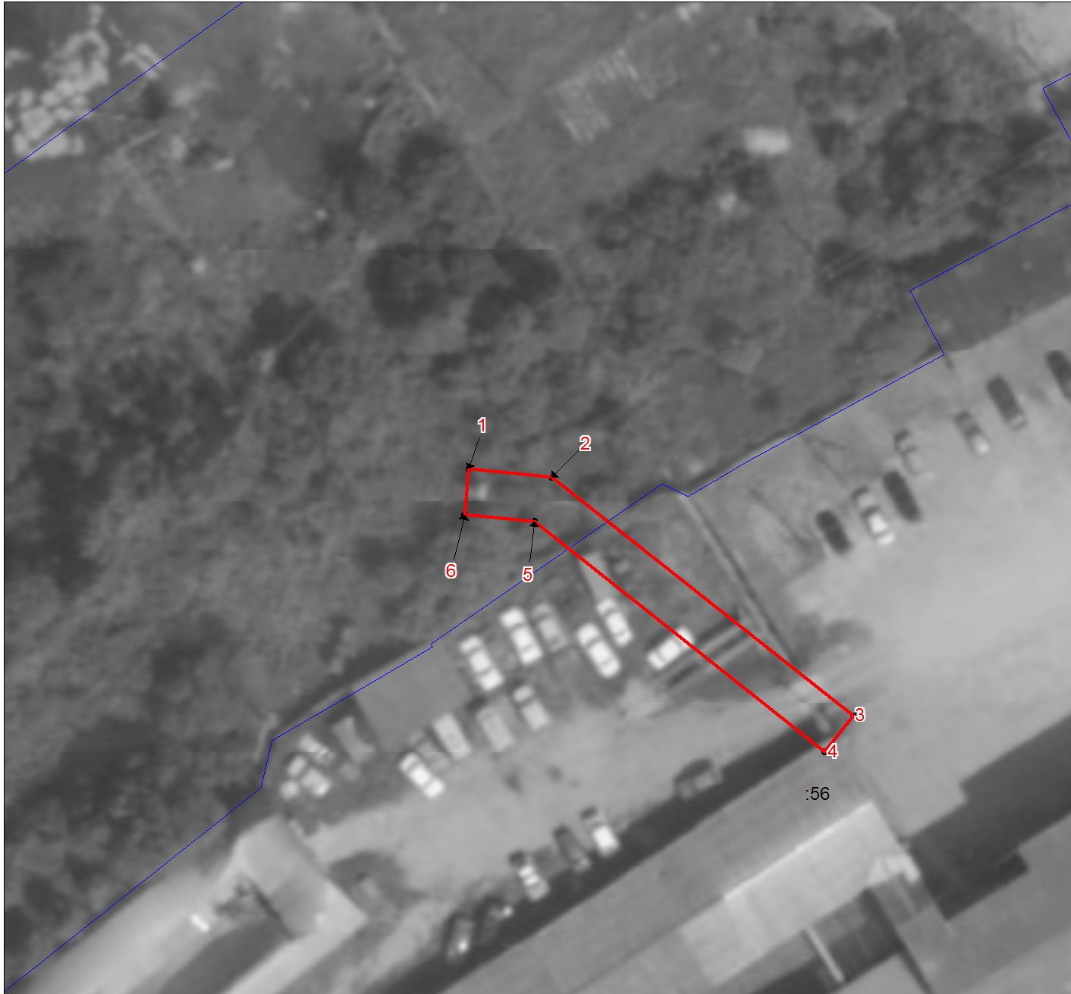
Масштаб 1:1000
Условные обозначения:
 |  | Граница публичного сервитута
1 |  | номер поворотной точки границы публичного сервитута
 |  | Граница кадастрового квартала по сведениям ЕГРН
:27 |  | Граница и номер земельного участка по сведениям ЕГРН
53:01:0030601 |  | Номер кадастрового квартала по сведениям ЕГРН

